Industriekonform:
KSS-19 Tastaturschublade (1HE) mit widerstandsfähiger Edelstahlblende

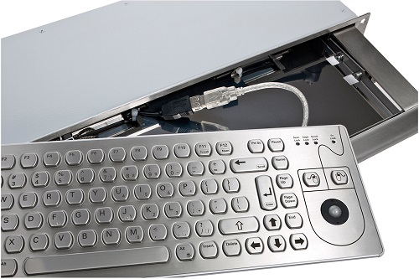
Germering, im Januar 2022. tastaturen.com stellt mit der KSS-19 eine schlanke Edelstahl-Tastaturschublade vor, die mit einer hochwertigen Edelstahlfrontblende ausgestattet ist und die bisherige Aluminiumvariante ersetzt. Der Vorteil: Aluminium ist zwar leichter, Edelstahl jedoch weitaus langlebiger und widerstandsfähiger. Mit nur einer Höheneinheit (1HE entspricht 4,4 cm) gehört sie zu den ultraflachen Einschüben bei einer Einbautiefe von 150 mm für Standard-19-Zoll-Racks.

Mit Metall-Tastatur ausgestattet
Optional kann die passende PC-Edelstahltastatur KVS-91 dazu bestellt werden. Die Einbautastatur verfügt über ein Standard MF2 Layout mit allen Funktions- und Steuerungstasten. Die Schutzart beträgt in geöffnetem und in geschlossenem Zustand DIN IP65. Einfaches Plug & Play ist durch die USB-Schnittstelle gewährleistet. Ein PS/2-Anschluss steht auf Anfrage zur Verfügung.

Verschiedene Maus-Optionen
Die KVS-91 bietet verschiedene Maus-Varianten an. Der optische 13-mm-Trackball überzeugt durch seine industriekonforme Robustheit. Anstelle des Trackballs ist die Tastatur auch mit einer Fingermaus in Form von 4 Tasten oder einem Touchpad erhältlich. Das Paar eignet sich ideal für Bereiche mit hohem Verschmutzungsgrad wie z.B. im produzierenden Gewerbe oder im Maschinen- und Anlagenbau. Gleichwohl ist die Schublade auch in medizinischen Bereichen, wie etwa in Reinraum oder Laborräumen sehr gut einsetzbar.

Download: Pressemitteilung Download Text und Bild

KONTAKTDATEN

GeBE Computer & Peripherie GmbH
Edelweißstraße 20, 82110 Germering
Tel.: (089) 894399-0, Fax: (089) 894399-11
Email: sales@tastaturen.com
URL: http://www.tastaturen.com

Pressekontakt
Astrid Kornelius
Tel.: (089) 894399-0, Fax: (089) 894399-11
Email: marketing@tastaturen.com

Kundenkontakt
Paul Pabst
Tel.: (089) 894399-0, Fax: (089) 894399-11
Email: paul.pabst@tastaturen.com

Über tastaturen.com
GeBE Computer & Peripherie GmbH wurde im Januar 1998 gegründet. Das Unternehmen entwickelt, produziert und vertreibt kundenspezifische Tastaturen, insbesondere Folien- und Kurzhubtastaturen sowie Silikonschaltmatten. GeBE ist sowohl Hersteller eigener als auch Distributor herstellerübergreifender, namhafter Tastaturprodukte.

